НИЙСЛЭЛИЙН БИЕИЙН ТАМИР, СПОРТЫН ГАЗРААС
2015 ОНЫ 08 ДУГААР САРД ЗОХИОН БАЙГУУЛСАН
АЖЛЫН ЖАГСААЛТ

2015 оны 08 дугаар сарын 31 Улаанбаатар хот

1. Нийслэлийн Засаг даргын 2015 оны А/647 дугаар захирамжаар “Найрсаг Улаанбаатар” хөтөлбөрийн хүрээнд зохионбайгуулагдажбайгаа “Даншиг-Хүрээ цам-2015” наадмыгМонголын Бурхан шашинтны төв, Буддын шашны хийдүүдтэй хамтран2015 оны 08 дугаар сарын 08, 09-ний өдрүүдэд Хүй долоон худагт зохионбайгууллаа.
Нийслэлийн Засаг даргын 2015 оны А/647 дугаар захирамжаар байгуулагдсан үндэсний бөхийн салбар ажлын хэсгийн даргаар Нийслэлийн Биеийн тамир, спортын газрын дарга Ж.Ганболд гишүүдээр дүүргүүдийн Биеийн тамир, спортын хороодын дарга нар, Үндэсний сурын харвааны нарийн бичгийн даргаар ахлах мэргэжилтэн А.Болдмаа нар томилогдож нийслэл, дүүргийн Биеийн тамир, спортын газар, хороодын ажилтан албан хаагчид ажил үүргийн хуваарийн дагуу бүрэн ажиллаа.
2015 оны 08 дугаар сарын 04-ний өдөр нийслэлийн Засаг даргын тамгын газрын “А” танхимд “Даншиг наадам-Хүрээ цам-2015” наадмын үндэсний бөхийн барилдаан, морь, үндэсний сурын харвааг зохионбайгуулах талаар хэвлэлийн бага хурал зарлаж хуралдааныг 12-00 цагаас явууллаа.
Хэвлэлийн бага хуралд Монголын Үндэсний телевиз, TV-5, UBS-TV, SBN TV, ETV TV, TV-25 телевизүүд, Зууны мэдээ, Монголын мэдээ сонин зэрэг хэвлэл мэдээллийн байгууллагууд оролцож шаардлагатай мэдээллүүдээ авлаа.
“Даншиг наадам-Хүрээ цам-2015” наадмын бөхийн барилдааныг зохион байгуулах тухай журам боловсруулан гаргаж наадам зохион байгуулах хорооны даргаар батлуулж, бэлтгэл ажлын төлөвлөгөө гаргаж “Даншиг наадам-Хүрээ цам-2015” наадмын үндэсний бөхийн салбар ажлын хэсгийн даргаар батлуулж ажиллаа.
“Даншиг наадам-Хүрээ цам-2015” наадмын үндэсний бөхийн салбар ажлын хэсгийн хурлыг 2015 оны 08 дугаар сарын 05-ны өдөр Нийслэлийн Биеийн тамир, спортын газрын өрөөнд хуралдаж, бэлтгэл ажлын төлөвлөгөөний дагуу ажлуудыг хувиарлаж үүрэгжүүлж ажиллаа

Бөхийн цолны тэмдэг, үнэмлэх, медаль, өргөмжлөлийн загвар, гаргаж батлуулан хэвлүүлж бэлэн болголоо. Бөхийн барилдаанд шаардагдах бэлтгэл ажлууд /бөх барилдах талбай, тавгийн идээний боов, бөхчүүдэд өгөх боорцог, айраг, асар майхан, сандал ширээ, техник хэрэгсэл/-ийг урьдчилан хангаж ажиллаа. /Зураг 1-4/

Мөн ерөнхий хөлийн цэц, хөлийн цэцүүд, гарын даа нарт Монгол үндэсний эртний уламжлалыг хадгалсан малгай, дээл, ууж, бүс хийлгэн өмсгөж ажиллуулсан нь наадамчин олон түмэн, иргэдийн сэтгэлд нийцсэн түүхэн уламжлалаа сэргээсэн сайхан үйл ажиллагаа боллоо. /Зураг-5/

“Даншиг наадам-Хүрээ цам-2015” наадмын бөхийн барилдааны медаль /зураг-1/

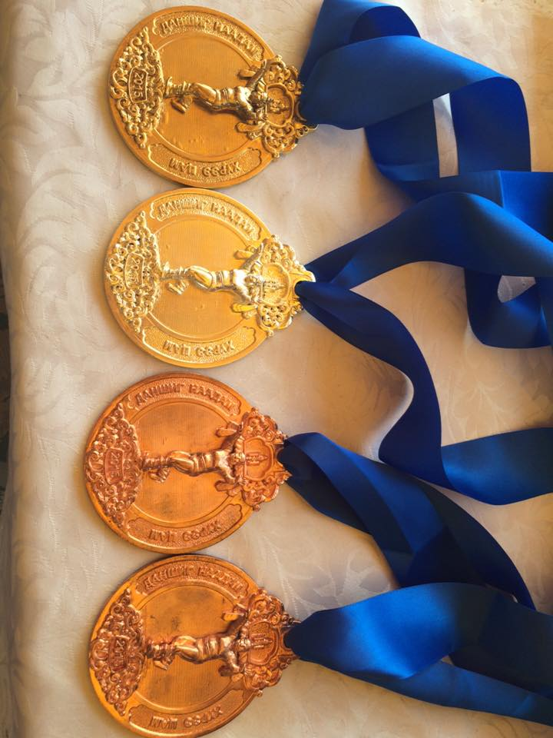

“Даншиг наадам-Хүрээ цам-2015” наадмын бөхийн барилдааны цолны тэмдэг /зураг-2/

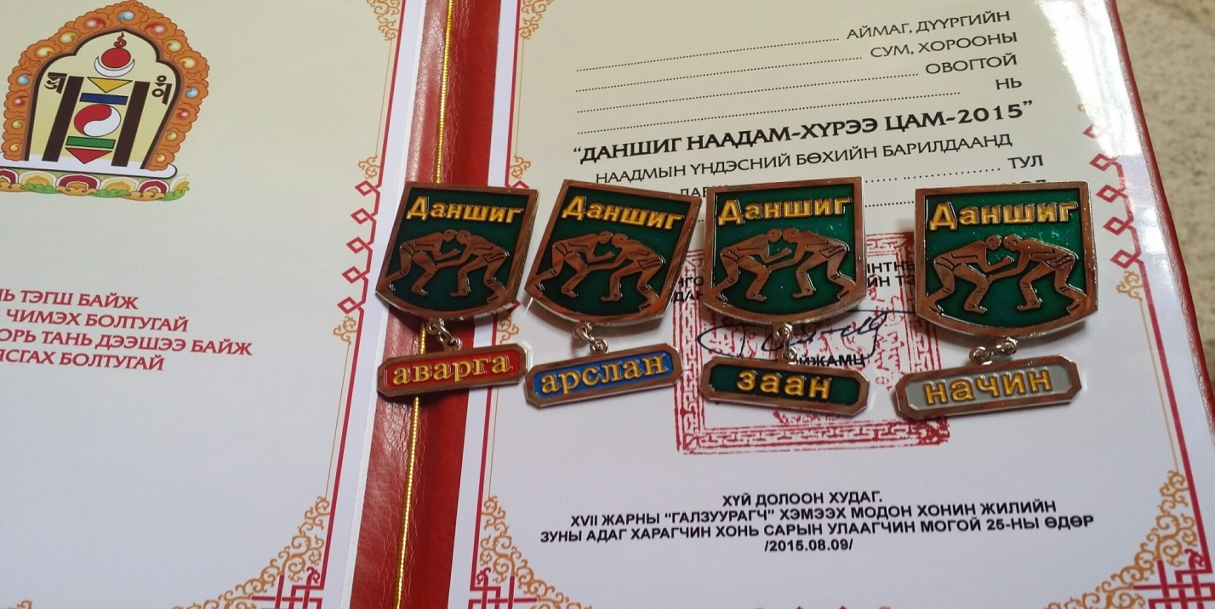

“Даншиг наадам-Хүрээ цам-2015” наадмын бөхийн барилдааны цолны үнэмлэх /зураг-3/

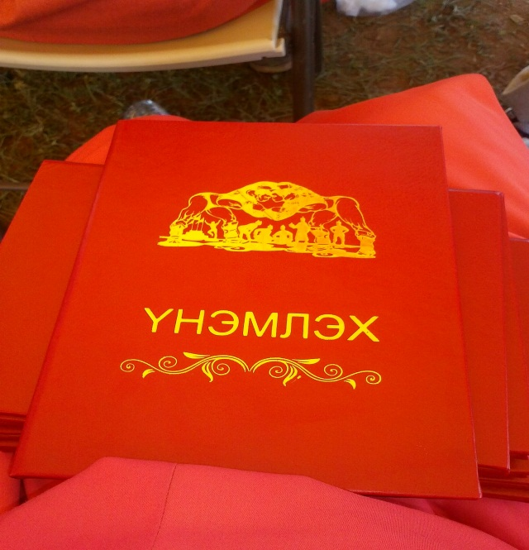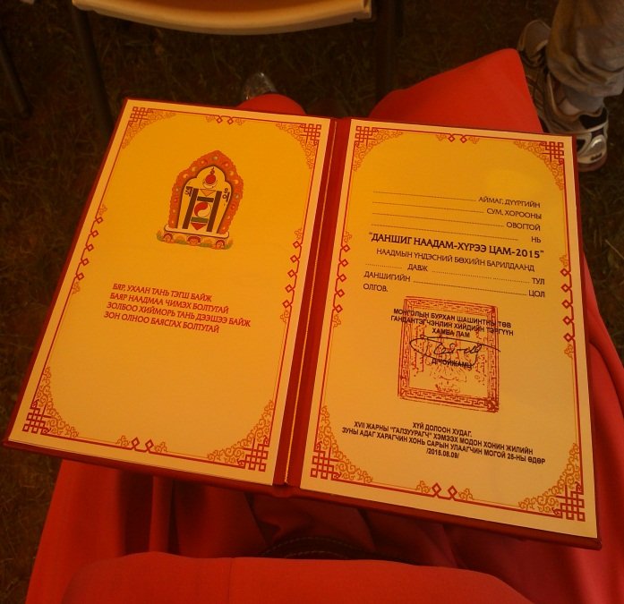

“Даншиг наадам-Хүрээ цам-2015” наадмын бөхийн барилдааны Еранхий цэц, хөлийн цэц нарын хувцас, хэрэглэл /зураг-4/

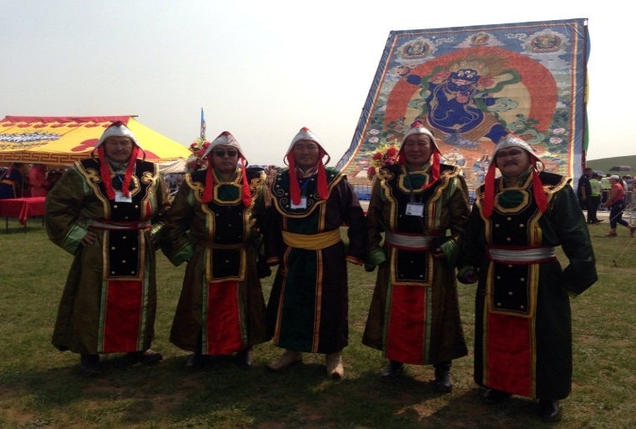
“Даншиг наадам-Хүрээ цам-2015” наадмын бөхийн барилдааны гарын даа нарын хувцас, хэрэглэл /зураг-5/

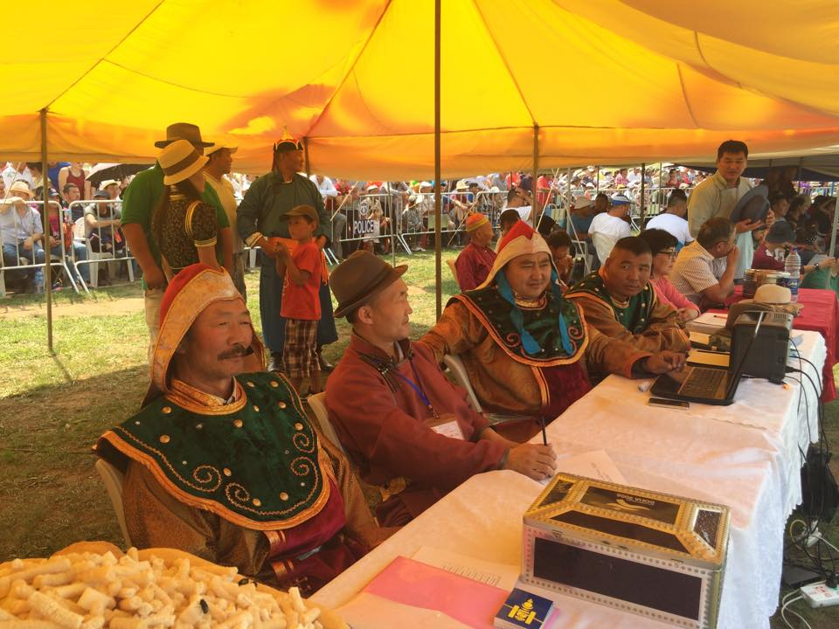

Үндэсний бөхийн барилдаанызохион байгуулалтанд ерөнхий хөлийн цэц 1, хөлийн цэц 4, гарын даа 4, засуулууд 16 хүн ажилласан бөгөөд бусад зохион байгуулалтын ажлуудад Нийслэлийн Биеийн тамир, спортын газрын мэргэжилтнүүд болон дүүргүүдийн Биеийн тамир, спортын мэргэжилтнүүд нийт 50 гаруй хүн ажиллаа.

Аймгууд болон дүүргүүдийн барилдах бөхчүүдийн мэдүүлэг /Тамга, тэмдэг, гарын үсгээр баталгаажсан/-ийг 2015 оны 08 дугаар сарын 06-ны өдрийн дотор багтааж Нийслэлийн Биеийн тамир, спортын газарт хүлээж авлаа.

Үндэсний бөхийн барилдаанд барилдах бөхчүүдийг 2015 оны 08 дугаар сарын07-ныөдрийн 09-18 цагийн хооронд Чингэлтэй дүүргийн Биеийн тамир, спорт хорооны байр /хуучнаар Хоршоолол нийгэмлэг/-нд ажлын хэсгээс томилсон гарын даа нар бүртгэх ажлыг хийж бүртгэлийг 256 бөхөөр тасалбар болгож хаалаа.
Барилдаанд нийт 256 бөх төрийн наадмын цол, зэргийгхаргалзахгүйгээр
1, 2, 3, 4, 5, 6, 7-гийн даваа бүрт барилдах бөхчүүдийн сугалааг сугалуулж оноолтыг хийж барилдуулсан бөгөөд тухайн даваанд барилдах бөх ижил тоо сугалсан бөхтэйгээ барилдлаа.

Наадмын хөтөлбөрийн дагуу 2015 оны 08 дугаар сарын 08-ны өдөр үндэсний бөхийн барилдааны 1, 2, 3, 4-ийн даваа, дараагийн өдөр буюу 08 дугаар сарын 09-нд үндэсний бөхийн барилдааны 5, 6, 7, 8-ийн даваа явагдаж дууслаа.

Барилдааны хэсгээс /зураг-6/

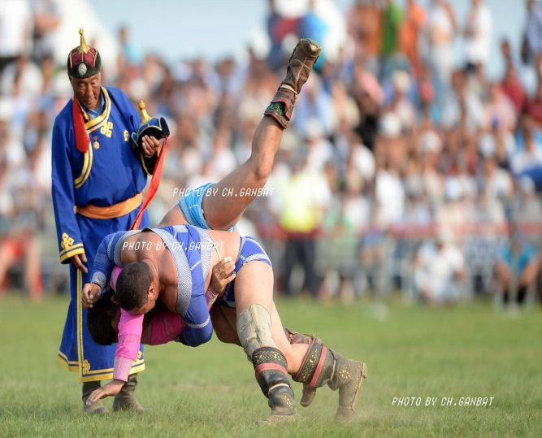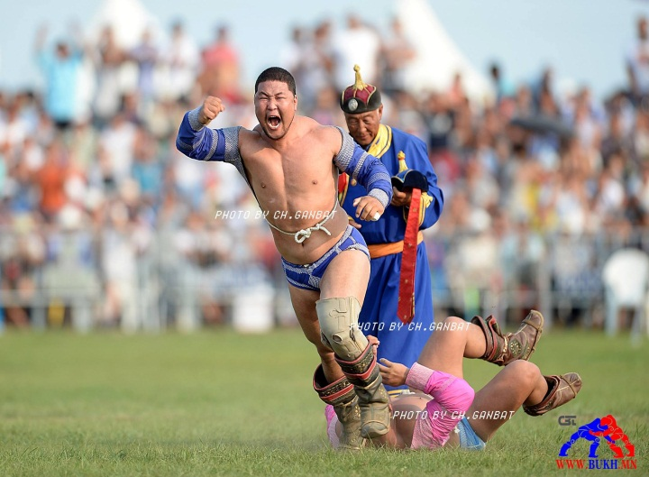

Монголын бурхан шашинтны төв гандантэгчэнлин хийдийн тэргүүн
Хамбын шийдвэрээр 8 давжтүрүүлсэн Р.Пүрэвдагва /улсын начин/ Даншгийн Арслан, 7 давж үзүүрлэсэн Б.Гончигдамба /улсын гарьд/ Даншгийн Заан, 6 давж шөвгөрсөн Э.Энхбат /улсын начин/, Ц.Содномдорж /улсын харцага/ нарт Даншгийн Өсөх идэр начин, 5 давсан Б.Пүрэвсайхан/Улсынначин/, Бо.Батжаргал /Улсынначин/,О.Хангай /Аймгийнарслан/, Д.Амарсайхан /Аймгийнарслан/ нарт Даншгийн Начин цолыг тус тус олгож үнэмлэх, тэмдгийг гардууллаа. /Энэхүү олгосон цол, чимэг нь зөвхөн “Даншиг-Хүрээ цам” наадамд л хүчин төгөлдөр үйлчилнэ./

Даншгийн өсөх идэр начин, даншгийн начин цол авсан бөхчүүд /зураг-7/

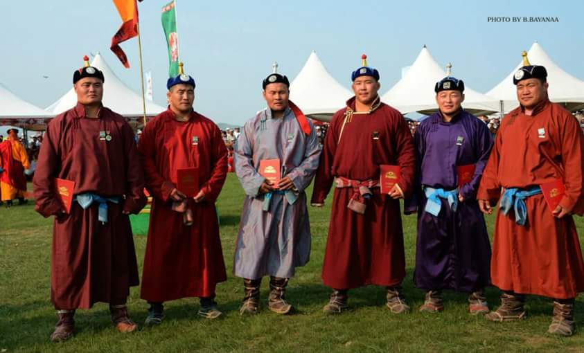
“Даншиг наадам-Хүрээ цам-2015” наадмын үндэсний бөхийн барилдаанд түрүүлж даншгийн арслан цол, үзүүрлэж даншгийн заан цол хүртсэн бөхчүүд /зураг-7/

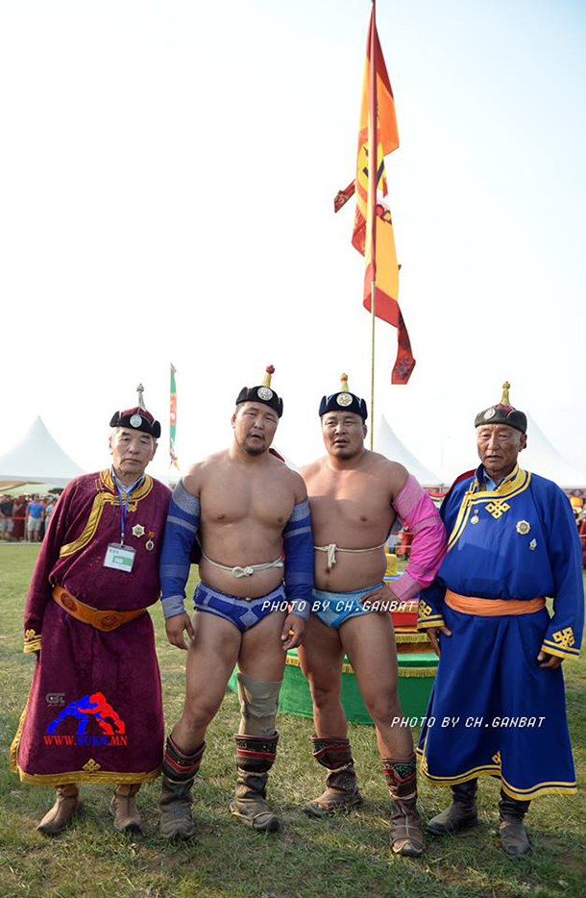

Түрүүлсэн бөхөд алтан медаль, үзүүрлэсэн бөхөд мөнгөн медаль, их шөвөгт үлдсэн бөхчүүлд хүрэл медаль, өргөмжлөл мөнгөн шагнал тус тус олгож давсан бөхчүүдэд даваа бүрт Нийслэлийн Засаг даргын 2015 оны А/647 дугаар захирамаар батлагдсан мөнгөн шагналыг олголоо.

Нийслэлийн Засаг даргын 2015 оны А/647 дугаар захирамжаарүндэсний бөхийн барилдаанд 44.810.000 төгрөг батлагдсаныг зориулалтын дагуу зарцуулан ажиллаа.
Тус наадмын Үндэсний сурын харвааг нийслэлийн Засаг даргын Тамгын газрын Нийгмийн хөгжлийн бодлогын хэлтсийн дарга М.Отгонбаяраар ахлуулсан 7 хүний бүрэлдэхүүнтэй ажлын хэсэг Монголын Үндэсний сурын холбоотой хамтран амжилттай зохион байгууллаа.
Даншиг наадамд оролцох сурын харваачдыг 8 дугаар сарын 06-07-ны өдрүүдэд онлайнаар болон цаасаар бүртгэв. Дагшиг наадмыг Үндэсний сурын цуваа харваагаар/ хана, хасаа/ зохион байгуулж эмэгтэй, эрэгтэй харваачдаас тус бүрт эхний 5 байрыг онооны дарааллаар шалгаруулж Үндэсний их баяр наадмын бай шагналын жишгээр шагнаж урамшуулав.

Даншиг наадмын үнэдсний сурын харваанд Монгол улсын мэргэн цолтон 23, спортын улсын цол зэрэгтэй 160 гаруй, залуу харваач 186 нийт 369 харваач оролцож цэц мэргэнээ сорив.
Даншиг наадмын харваанд оролцсон 218 гаруй эрэгтэй харваачдаас:
1-р байрт МУ-ын Мэргэн Сэлэнгэ аммйгийн харъяат” Алдар Жем” клубын харваач Б.Батбаатар/38 оноо/
2-р байрт МУ-ын Гоц мэргэн Ховд аймгийн харъяат Хангарьд клубын харваач Л.Отгонбаяр /36 оноо/
3-р байрт МУ-ын Спортын мастер Баянгол дүүргийн харваач Ч.Эрдэнэ-Оюун /36 оноо/
4-р байрт МУ-ын Мэргэн Шинэ налайх клубын харваач Х.Болдбаатар /36 оноо/
5-р байрт МУ-ын Спортын мастер Н.Өлзийбилэг /35 оноо/
Даншиг наадмын харваанд оролцсон 150 гаруй эмэгтэй харваачдаас:
1-р байрт МУ-ын Спортын мастер Баянгол дүүргийн харваач И.Цэцэгмаа /39 оноо/
2-р байрт МУ-ын Мэргэн Баянгол дүүргийн харваач Г.Батзаяа /37 оноо/
3-р байрт МУ-ын Мэргэн Шинэ налайх клубын харваач Ч.Гандаваа /36 оноо/
4-р байрт МУ-ын Спортын мастер Орхон –Уул аймгийн харваач М.Мөнх-Амгалан /35 оноо/
5-р байрт МУ-ын Спортын мастер Сүхбаатар дүүргийн харваач М.Солонго /35 оноо/
тус тус эхний байруудад шалгарлаа.
Монгол Улсын Спортын мастерын болзлыг 5 хүн Ж.Энхбат 32 оноогоор /Алдар спорт хороо/, Б.Бат-Эрдэнэ 33 оноогоор /Сүхбаатар аймаг/, Ч.Эрдэнэ-Оюун 36 оноогоор /баянгол дүүрэг/, М.Эрдэнэчулуун 34 оноогоор/Сүхбаатар дүүрэг/,М.Солнго 35 оноогоор /Сүхбаатар дүүрэг/ нар
Спортын дэд мастерын болзлыг 3 хүн Б.Алтаншагай 30 оноогоор /Баянгол дүүрэг/,А.Батболд 31 оноогоор/Баянгол дүүрэг/,Б.Батхишиг 30 оноогоор/Дархан Уул аймаг/ нар тус тус биелүүллээ.
Үндэсний сурын харвааны шүүгчээр 28 хүн ажиллав.
Даншиг наадмын Үндэсний сурын харвааг зохион байгуулахад шагнал урамшуулалд 29.600.000 төгрөг, шүүгчдийн зардалд 1.110.000 төгрөг бусад зохион байгуулалт бэлтгэл ажлын зардалд 3.948.000 төгрөг батлагдсаныг зориулалтын дагуу зарцууллаа.
“Даншиг наадам- Хүрээ цам” наадмыг гадаад, дотоодын наадамчин олон маш ихээр ирж үзэж сонирхож наадамчдын сэтгэлд нийцсэн өргөн сайхан наадам боллоо.
2. Монгол Улсын Ерөнхий сайдын 2015 оны 124 дугаар захирамж, Нийслэлийн Засаг даргын 2015 оны А/509 дугаар захирамжаар батлагдсан Архив, албан хэрэг хөтлөлт, төрийн байгууллагын ажлын зохион байгуулалтын улсын үзлэгийн бэлтгэл ажлын төлөвлөгөөний дагуубайгууллагын даргын 2015 оны 08 дугаар сарын 14-ний өдрийн А/40 дугаар тушаалаарархивын өрөөг тохижуулах, шаардлагатай техник хэрэгслэлээр ханган ажиллахаар 300.000 төгрөгийг батлуулан ажиллаа.
Энэ ажлын хүрээнд баримт үдэгч машин, чийг дулаан хэмжигч, галын хор, галын аюулгүй ажиллагааны самбар зэрэг техник хэрэгслэлээр хангасан.

3.Монгол Улсын “Биеийн тамир, спортын тухай” хууль, Засгийн газрын 2014 оны 34 дүгээр тогтоол, 2009 оны 05 дугаар тогтоолын дагуу монгол улсад хэт холын марафон гүйлтийн спортыг хөгжүүлэх, тамирчдын бэлтгэл сургуулилтыг дээшлүүлэх, гүйлт сонирхогчдын тоог нэмэгдүүлэх, тамирчдыг цол зэрэгтэй болгох, өсвөр залуу үеийхний тэсвэр тэвчээр хатуужил, дотоод нөөц боломжийг нээх, оюун санаа бие бялдрын өв тэгш хүмүүжил олгоход томоохон түлхэц болгох зорилгоор Монголын хэт холын марафон гүйлтийн холбоо /МХХМГХ/, Шри Чинмойн Марафоны багтай хамтран Үндэсний цэцэрлэгт хүрээлэнд 2015.08.29-30 хооронд “Өөрийгөө ялах” 12-24 цагийн гүйлтийн Улаанбаатар хотын аврага шалгаруулах тэмцээнийг амжилттай зохион байгууллаа.
Тэмцээн Үндэсний цэцэрлэгт хүрээлэнд 1км-ийн тойрог замаар явагдаж 50 гаруй тамирчин 12 ба 24 цагийн 20-34, 35-49, 50-аас дээш 3 насны ангилалаар өрсөлдлөө. Улсын зэрэг цолтой шүүгчид 24-н цагийн турш хянаж, биеийн эрүүл мэндийг байдлыг эмч нар 4 цагийн хуваариар үзэж, массаж хийж байсан. Мөн гүйлтийн явцад биеийн алдагдсан энергийг нөхөх зорилгоор хоол тэжээлээр гүйгчдэд тогтмол үйлчиллээ.
2014 оноос эхлэн олон улсын стандартын дагууМХХМГХолбоо цол зэргийн нормативыг боловсруулж баталгаажуулсанаар Спорт эрүүл мэндийн яам цол зэргийн нормативыг насны ангилалаар олгохоор болсон нь тамирчдын хөдөлмөрийг үнэлэх томоохон үзүүлэлтийн боллоо.
Үүний дагуу ОУХМ -4, спортын дэд мастер -1, I-5, II-8, III-5 хүн шинээр цол зэргийн болзолыг биелүүллээ.
Цаг агаарын хувьд өдөртөө 25 градусын дулаан, шөнөдөө 1 градус хүртэл хүйтэрсэн хэдий ч тамирчид маань зогсолтгүй 12-24-н цаг гүйж өөрийгөө ялан дийллээ.
Дархан-Уул, Орхон-Уул, Дорноговь, Сүхбаатар, Баянхонгор, Увс аймаг болон ЧД, БЗД, СБД. Баянгол дүүргүүдээс тамирчид оролцож багийн нэгдсэн дүнгээр “Үсрэлт 21-р зуун” клуб шалгарлаа.

Тэмцээний дүн:

12 цагийн гүйлт эрэгтэй 20-34 нас:
- Ч.Батжаргал 135 км (ЗХ-032 анги “Үсрэлт” клуб)-Монгол улсын рекорд
- Ц.Батхуяг 108 км (“Сүлд” спорт хороо)
- М.Ган-Эрдэнэ 76 км (“Сүлд” спорт хороо)

35-49 наc:
- Т.Лхагвасүрэн 95км (Замчин спорт клуб)
- Б.Баянмөнх 77км (БЗД)
- Б.Доржбат 68 км (СБД)
50-с дээш нас:
- Д.Дамдинжав 111 км (“Үсрэлт” 21-р зууны клуб)
- С.Ганхүү 80 км (Сүхбаатар аймаг)
- Д.Бадрах 75 км (Дархан-Уул аймаг)

Эмэгтэй:20-34 нас
- Г.Ууганцэцэг 77 км (“Сүлд”) спорт хороо
- Г.Ган-Эрдэнэ 76 км (Шри Чинмойн марафоны баг)
- Ж.Маралмаа 67 км (Чингэлтэй дүүрэг)

35-49 нас:
- Б.Алдармаа 83 км (Үсрэлт 21-р зууны клуб)
- Б.Баярмаа 78 км (Шри Чинмойн марафоны баг)
- Б.Алтанхүү 59 км (БГД)
50-с дээш нас:
- Б.Отгонбаяр 72 км (Сонгинохайрхан)
- С.Толя 46 км (Чингэлтэй дүүрэг)

24 цагийн гүйлт эрэгтэй 20-34 нас:
- П.Отгонбаатар 213 км (“Үсрэлт” 21-р зууны клуб) – Монгол улсын рекорд
- Б.Баярхүү 167 км (Дорноговь аймаг)
- Т.Баясгалан 103 км (БГД)
35-49 нас:
- Р.Чинзориг 125 км (Чингэлтэй дүүрэг)

50-c дээш нас:
- Б.Оюунбаатар 160 км (Орхон аймаг)
- Ч.Цогоо 117 км (МХХМГХолбоо)
- Ж.Одгийв 105 км (Чингэлтэй дүүрэг)

Эмэгтэй:20-34 нас:
- М.Цэцэгдарь 103 км (Чингэлтэй дүүрэг)

35-49 нас:
- Ц.Алтансувд 124 км (БГД)
- Сэ.Оюунгэрэл 123 км (БГД)
- Х.Олонбаяр 105 км (СБД)
50-с дээш нас:
- Ц.Оюунсүрэн 131 км (БГД)
- Д.Баярсайхан 117 км (БЗД)
- Л.Сумъяа 115 км (БЗД) тамирчид тус тус байр эзэллээ.

ТАЙЛАНГ НЭГТГЭСЭН:
НБТСГ-ЫН МЭРГЭЖИЛТЭН М.ЦОГЗОЛМАА

